钛杯全球市场总体规模
根据QYResearch最新调研报告显示，预计2030年全球钛保温杯市场规模将达到163百万美元，未来几年年复合增长率CAGR为10.5%。
产品定义及统计范围
用钛金属制作而成并且具有保温功能的杯子，钛保温杯具有保鲜性、密度小、硬度强、耐腐蚀等优点。 钛合金是一种非常坚固和耐用的材料，具有高强度和耐腐蚀性。这使得钛保温杯能够经受日常使用中的颠簸、摔落和碰撞，而不易受损或出现磨损。常温下钛与氧气化合生成一层极薄致密的氧化膜，这层氧化膜抗蚀性远优于不锈钢，可盛放日常中碳酸饮料、茶水、果汁甚至是中药等液体，不易析出重金属。
钛保温杯产品图片
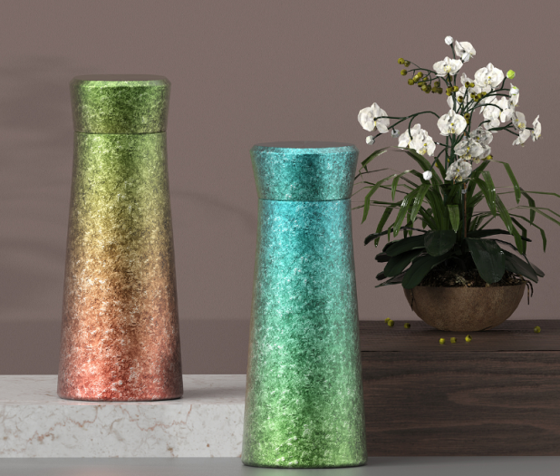
资料来源：第三方资料及QYResearch整理

主要驱动因素:
2020年上半年我国消费品市场受到疫情的冲击，商品零售总额同比有所下降。但随着我国复工复产的快速推进和疫情防控的有序落实，从2020年下半年开始直到2021年末我国商品零售总额呈现明显的恢复性增长态势。2021年全年我国社会消费品商品零售总额达39.39万亿，消费重新成为经济增长第一拉动力。
从用途需求上来看，区别于我国固有印象 中保温杯用于“保热”的用途，海外消费者使用保温杯主要用于“保冷”，保持水或饮料的 冰凉口感。从各项户外活动数据分析，海外人民热衷户外的生活习惯并没有因为疫情的影响发 生改变，反而在疫情后户外活动部分取代了聚集性活动使得户外活动参与度变得更高，户外 活动发展更为蓬勃。这为 包括保温杯在内的户外用品的消费提供了稳定的基础。
中国城镇中上阶层及富裕阶层占比迅速提升，2020年上中产阶级及以上家庭比例达到21%，该比例2025年预计将达到28%以上。年家庭可支配收入10万元以上的群体已超过半数，中国城镇人口整体财富呈上升趋势。根据经济学人智库针中国人均年可支配收入预测，2030年中国高收入及中高收入人群占比超总人口的1/3。快速崛起的中产阶级群体正在重塑中国市场，他们作为我国高端杯壶产品的主力消费群体，购买力强劲。
近年来消费者追求“品质生活”的趋势明显，在做出消费选择时更看重高品质商品，且愿意为其支付高价格。消费升级与工艺改善推动，保温杯被赋予绿色环保产品，符合可持续发展需求。消费者对保温杯外观时尚、定制化、智能化等需求，加快产品设计及工艺革新。

主要阻碍因素:
保温杯以外销为主，主要客户所在国家和地区贸易政策的不确定性会对保温杯公司出口销售产生不利影响。近年来，国际贸易保护主义势头上升，部分国家和地区采取反倾销、反补贴、加征关税等手段加大对当地产业的保护力度。保温杯存在被加征关税的风险。海外大客户业务收入占杯壶生产企业主营业务收入比重较高，海外大客户订单受大宗商品价格、外汇结算、税收政策、市场消费等因素影响，若大客户订单出现大幅波动，会造成收入波动的风险。
随着生活水平的不断提高，消费者对保温杯需求结构和数量的增长给行业带来机遇的同时，也带来行业竞争的新变化，行业传统优势企业不断进行产品升级，提升性价比；新生品牌不断及其他行业跨界不断介入，如小米、苏泊尔等都将不断加剧行业竞争态势。若不能持续提升产品创新和高端制造能力，行业传统优势企业将不能适应新的竞争形势，可能对持续增长带来风险。
从全渠道市场来看，品牌集中度较低、行业竞争相对分散，品牌化空间依然较大。
随着消费者消费水平及消费理念的不断提高，保温杯在原有保温性能好、安全便携、健康卫生等特点基础上，被逐步赋予了外观时尚、功能丰富、科技智能、节能环保等特色，消费者对保温杯的美观度、时尚性和产品质量的要求不断提高；同时行业的竞争对手也在不断提升自身产品设计水平和工艺流程。如果保温杯公司不能及时跟进或引领消费者审美品位的转变、产品制造工艺的进步，快速、及时推出满足客户及市场需求的新产品，将对公司的市场竞争地位和盈利能力产生不利影响。
钛保温杯生产所需的原材料主要是优质钛，因此钛价格波动是影响产品成本变 动的重要因素之一。钛材价格受宏观经济因素影响，若发生原材料价格大幅波动，会造成生 产经营成本增加的风险。

行业发展机遇:
居民对健康饮水的重视程度提升极大地促进了杯壶行业的发展。一方面，健康饮水对饮水量和及时性都有一定的要求，这就促使消费者在各种场景下都携带相应的杯壶；另一方面，国家在考虑环境污染和群众健康安全的大背景下开始治理塑料污染，国家发改委、生态环境部于 2020 年 1 月 16 日发布《关于进一步加强塑料污染治理的意见》提出分阶段禁止、限制一次性塑料餐具等部分塑料制品的生产、销售和使用，将直接影响或转变国内居民的生活习惯和生活方式，为可重复使用的杯壶产品提供了更广阔的应用领域和市场空间。随着居民可支配收入提高以及需求场景的细分，我国杯壶产品在一定程度上呈现快消品特征，产品消费更换频率更快，人均保有量提升，整体市场规模增长较快。
杯壶产品是人们最重要的日常家居用品之一，品类丰富多样，行业的集中度比较低，国内的杯壶生产企业多达数千家，仅浙江省永康市就有杯壶生产企业 300 多家，但在终端消费市场，国内杯壶生产企业的自有品牌知名度普遍不高 ， 知 名 品 牌 多 为 国 际 品 牌。多年来，随着国内自主品牌杯壶产品品质及品牌影响力的不断提升，消费者对国产品牌的印象持续好转 ，国内大部分品牌也逐渐得到了消费者认可。根据《环球时报》旗下环球舆情调查中心发布的《2018 年中国消费者对国产品牌的好感度调查报告》，84.4%的消费者对国产品牌的总体印象为“变好了”，且该比重连续三年上升。

全球钛保温杯市场前22强生产商排名及市场占有率（持续更新）
如上图表/数据，摘自QYResearch最新报告“全球钛保温杯市场研究报告2023-2029.
目前全球主要厂商位于欧洲，中国和日本。包括太可（TAIC），膳魔师（Thermos），浙江飞剑（FEIJIAN)，希诺（HEENOOR）和深圳市极致钛业有限公司（钛立维）等，2023年全球前五家企业全球收入市场份额占比77%，市场集中度较高。
钛保温杯，全球市场规模，按产品类型细分，300-400ml处于主导地位

如上图表/数据，摘自QYResearch最新报告“全球钛保温杯市场研究报告2023-2029.
就产品类型而言，目前300-400ml是最主要的细分产品，占据大约51%的份额。

钛保温杯，全球市场规模，按应用细分，线下销售是最大的下游市场，占有78%份额。
如上图表/数据，摘自QYResearch最新报告“全球钛保温杯市场研究报告2023-2029.

就产品类型而言，目前线下销售是最主要的需求来源，占据大约78%的份额。
全球钛保温杯规模，主要生产地区份额（按产值）

如上图表/数据，摘自QYResearch最新报告“全球钛保温杯市场研究报告2023-2029.

全球主要市场钛保温杯规模

如上图表/数据，摘自QYResearch最新报告“全球钛保温杯市场研究报告2023-2029.

